2015 год

Направление № 1 фундаментальных научных исследований «Теоретическая математика»
Представлен принцип двойственности в весовых пространствах Соболева на подклассе неотрицательных функций. Результаты применяются к характеризации неравенств вложения типа теорем Соболева в случае двух различных параметров суммирования компонентов весовой соболевской нормы. Результат имеет большое практическое значение и может быть использован, в частности, для изучения свойств операторов со знакопеременными ядрами и типа потенциалов. (Eveson S.P., Stepanov V.D., Ushakova E.P. // Mathematische Nachrichten. 2015. V. 288, Iss. 8-9. P. 877-897.)
Найдены несколько новых форм критериев ограниченности оператора Харди-Стеклова в весовых пространствах Лебега на полуоси. Полученные константы ограниченности выражены в терминах фарватерной функции, при этом они соответствуют функционалам типа Муккенхоупта и Мазьи-Розина для классического оператора Харди в весовых лебеговских пространствах, выраженным в прямой и двойственной формах. Результаты имеют приложения к исследованию пространств Соболева, а также полезны в изучении свойств других типов интегральных преобразований функций. (Ушакова Е.П. // Доклады АН. 2015. Т. 461, № 4. С. 398-399.)

Направление № 2 фундаментальных научных исследований «Вычислительная математика»
Двойственные методы, основанные на классических схемах построения функционалов Лагранжа, широко применяются для решения вариационных неравенств в механике. Применение классических методов двойственности в полукоэрцитивных вариационных неравенствах не гарантирует сходимости соответствующих итерационных методов. Для задачи о контакте упругого тела с жесткой поверхностью (рис. 1) рассмотрен метод двойственности, основанный на модифицированном функционале Лагранжа. Для функционала чувствительности доказана слабая полунепрерывность снизу. Доказанное характеристическое свойство позволяет построить методы двойственности, сходящиеся к искомым седловым точкам. (Намм Р.В., Ву Г. // Journal of the Korean Mathematical Society. 2015. V. 52, № 6. P. 1195-1207.)
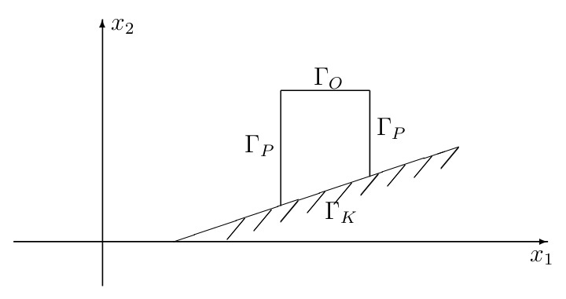
Рис. 1. Контакт упругого тела с жесткой опорой

Для системы Ламе с однородными граничными условиями Дирихле на границе многоугольной двумерной области, содержащей входящий угол, доказаны существование и единственность Rν-обобщенного решения в специальном весовом векторном множестве. Предварительно исследованы свойства этих множеств и установлен весовой аналог неравенства Фридрихса. (Рукавишников В.А, Николаев С.Г. // Доклады АН. 2015. Т. 463, № 2. С. 137-139.)
Для краевых задач с сингулярностью развита теория построения конечно-разностных схем, базирующаяся на введении понятия R-обобщенного решения. Установлена скорость сходимости разностного решения к точному R-обобщенному решению в разностном аналоге весового пространства Соболева, зависящая от исходных параметров. (Rukavishnikov V.A., Rukavishnikova E.I. // Finite Difference Methods, Theory and Applications. Lecture Notes in Computer Science. 2015. V. 9045. P. 72-83.)
Построена схема высокого порядка точности для краевой задачи с несогласованным вырождением исходных данных и сингулярностью решения. Установлена сходимость приближенного решения к точному R-обобщенному решению со скоростью O(h²) в норме пространства (Rukavishnikova E.I., Rukavishnikov V.A. // Proceedings of the International Conference on Numerical Analysis and Applied Mathematics 2014 (ICNAAM-2014). 2015. V. 1648, № UNSP 150016; http://dx.doi.org/10.1063/1.4912446).
Решение задач дифракции акустических волн имеет важное прикладное значение. Для численного решения исходных задач используются интегральные постановки и оригинальный метод осреднения ядер интегральных уравнений. Это позволяет свести исходную задачу к одному интегральному уравнению с одной неизвестной. Для снижения вычислительной сложности решения таких уравнений предлагается использовать мозаично-скелетонный метод. Результаты тестирования программы показали, что предложенный подход эффективен, а применение метода существенно снижает время решения всей задачи (рис. 2, 3). (Каширин А.А., Смагин С.И., Талтыкина М.Ю. // Информатика и системы управления. 2015. № 4 (46). С. 32-42; Smagin S.I, Kashirin A.A., Taltykina M.Y. // The bulletin of KAZNU. Mathematics, mechanics and informatics. 2015. № 3(86). P. 51-60.)
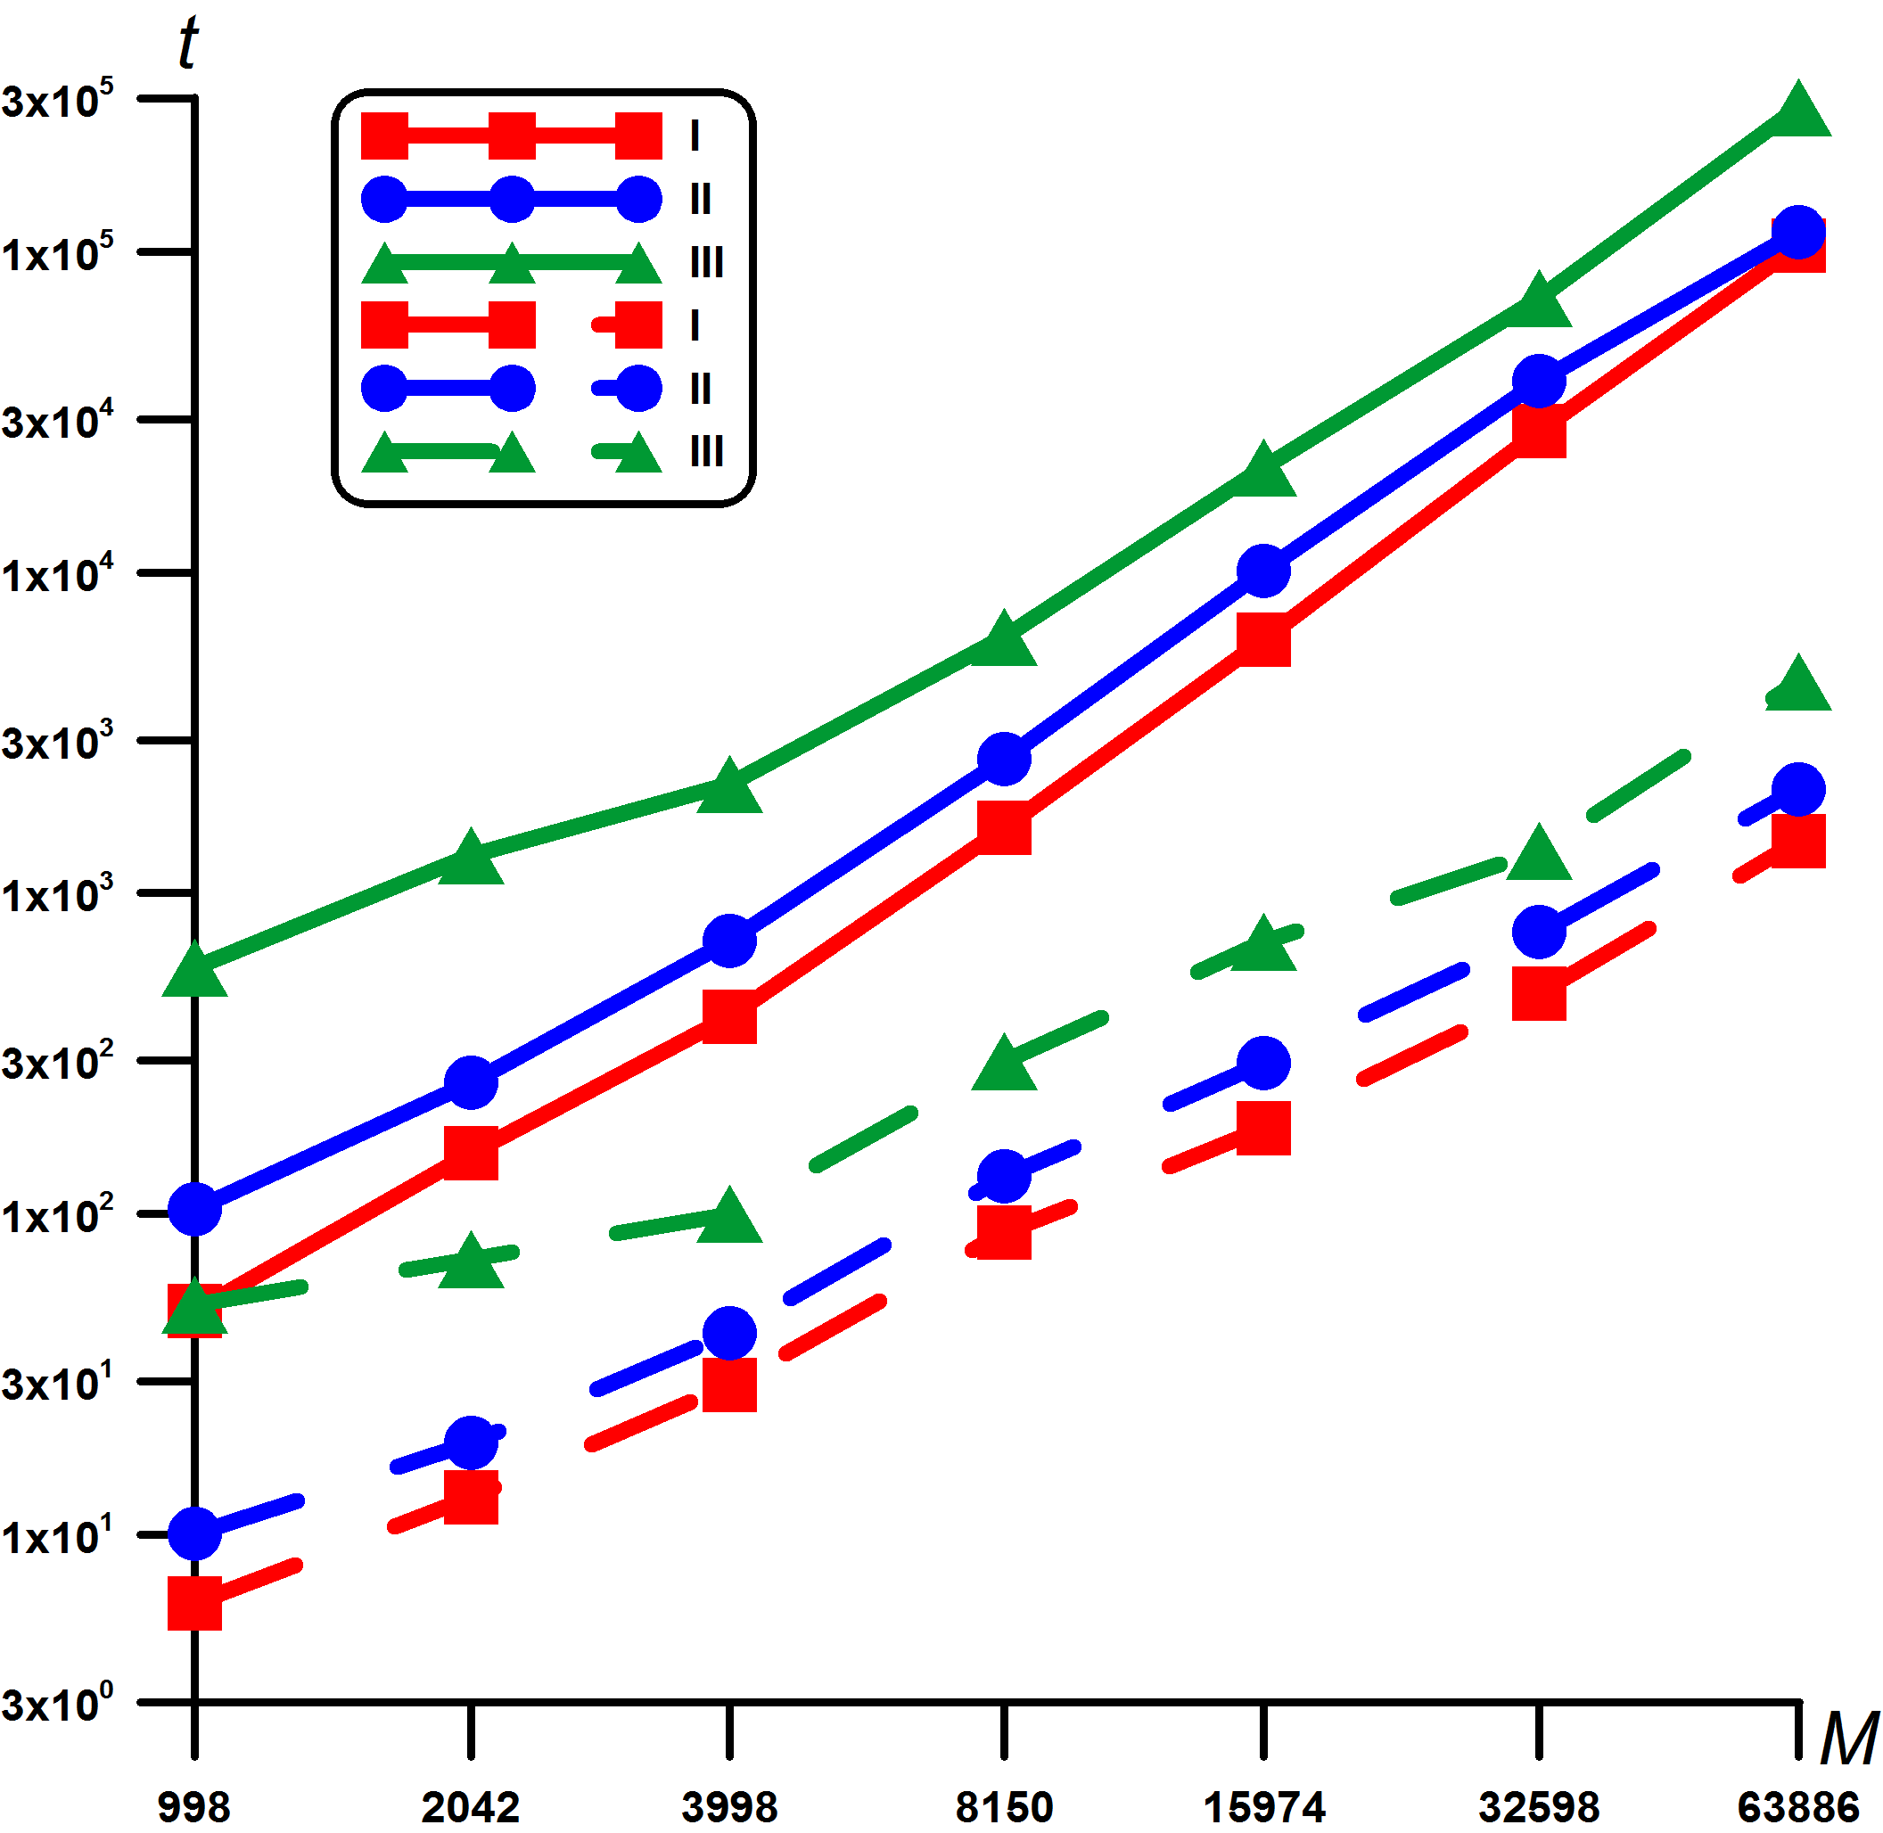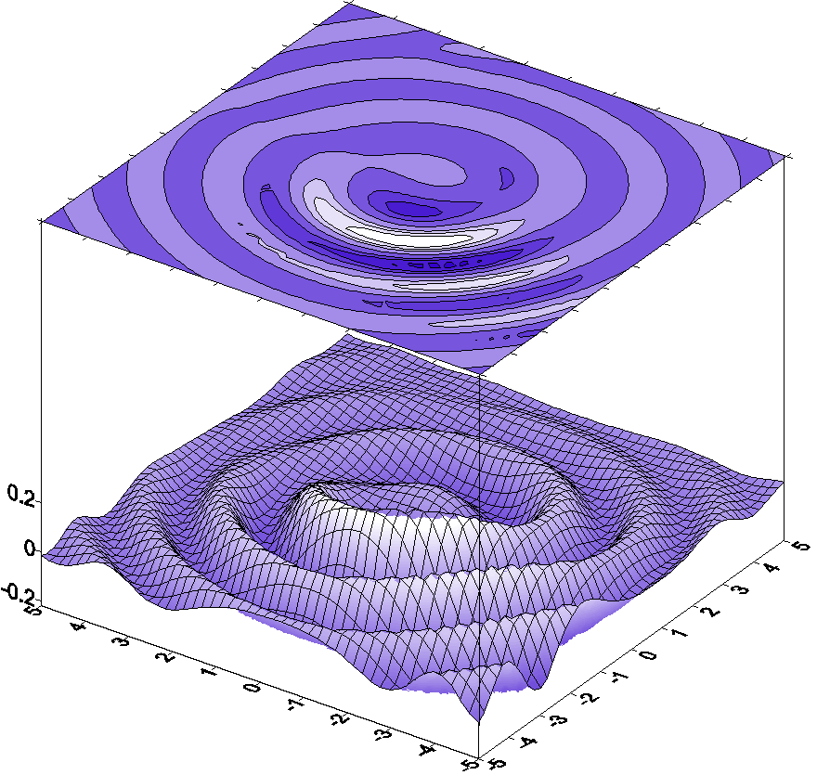
Рис. 2. Время решения задачи дифракции Рис. 3. Решение трехмерной задачи
с использованием мозаично-скелетонного дифракции акустических волн
метода (пунктирная линия) и без его
использования (сплошная линия)

На основе модифицированных функционалов Лагранжа решена модельная задача с трещиной и задача конечномерного выпуклого программирования. Доказана слабая полунепрерывность снизу функционала чувствительности. Доказана сходимость модифицированного метода двойственности при наиболее общих предположениях относительно исходной задачи. (Жильцов А.В., Намм Р.В. // Математические заметки СВФУ. 2015. Т. 22, № 1. С. 93-103; Жильцов А.В., Намм Р.В. // Дальневосточный математический журнал. 2015. Т. 15, № 1. С. 53-60.)
Получены новые результаты о существовании решения стационарной краевой задачи для двумерных уравнений Навье - Стокса однородной несжимаемой жидкости с ненулевыми потоками. (Илларионов А.А., Илларионова Л.В. // Дальневосточный математический журнал. 2015. Т. 15, № 1. С. 61-69.)
Для расчета математических моделей электродинамики, гидродинамики и теории упругости с сингулярностью создан автоматизированный программный комплекс, предназначенный для нахождения оптимальных значений параметров весового метода конечных элементов на вычислительном кластере. Программный комплекс позволяет автоматизировать поиск оптимальных значений параметров, экспериментально устанавливать границы шкалы для показателя степени параметра в определении -обобщенного решения для различных краевых задач, при которых сохраняется скорость сходимости метода, близкая к теоретической, а также автоматически визуализировать результаты численных экспериментов. (Рукавишников В.А., Маслов О.В., Мосолапов А.О., Николаев С.Г. // Computational Nanotechnology. 2015. № 1. С. 9-19; Рукавишников В.А., Маслов О.В., Мосолапов А.О. Свидетельство о государственной регистрации программ для ЭВМ № 2015616018.)

Направление № 3 фундаментальных научных исследований «Математическое моделирование»
Методом теории функционала плотности исследована атомная структура и упругие свойства нанопроволок титана ориентированных в направлении [0001] (рис. 4). Для определения упругих свойств предложено использование интегральной формы зависимости полной электронной энергии от длины проволоки. Показано, что модуль Юнга «бесконечной» гексагональной нанопроволоки титана в три раза больше, чем для объемного материала. (Chibisov A.N., Chibisova M.A. // Materials Letters. 2015. V. 141. P. 333-335.)
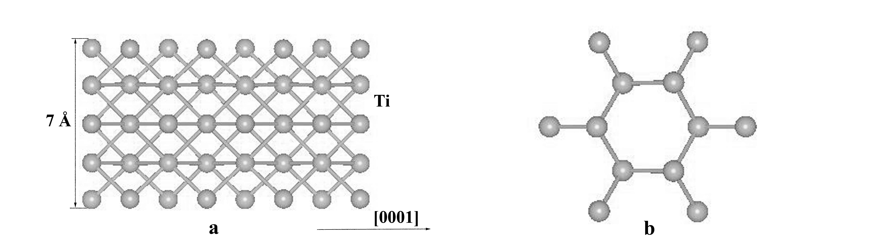
Рис. 4. Нанопроволока титана ориентированная в направлении [0001]

Изобретение относится к области сейсмоакустических исследований и касается устройства контроля динамических характеристик сейсмоакустических преобразователей. Предложенное устройство, по сравнению с известными, имеет более высокую чувствительность и значительно проще ввиду усовершенствования отдельных элементов. (Кривошеев И.А., Игнатьева М.И. Патент (RU) (11) 2550761 (13) С1. Опубл. 10.05.2015. Бюл. № 13. 5 с.)
Изобретение относится к геофизическим, в частности сейсмоакустическим, методам исследований различных свойств массива горных пород, и может быть использовано для контроля датчиков, применяющихся в сейсмоакустике. Целью изобретения является повышение достоверности проводимого контроля. (Кривошеев И.А., Игнатьева М.И. Патент (RU) (11) 2558651 (13) С1. Опубл. 10.08.2015. Бюл. № 22. 5 с.)
Методом функционала электронной плотности исследовано образование точечных дефектов по Шоттки в керамике MgSiO₃ (рис. 5). Показано, что образование вакансии Mg в положении Mg2 почти на 1 эВ выгоднее, чем в положении Mg1. Наибольшей энергией образования обладает вакансия кремния. Наиболее энергетически выгодным дефектом является вакансия кислорода в положении O3 в решетки энстатита. Приведены результаты по влиянию вакансий атомов на структурные свойства MgSiO₃. (Чибисов А.Н. // Журнал структурной химии. 2015. Т. 56, № 3. С. 484-486.)

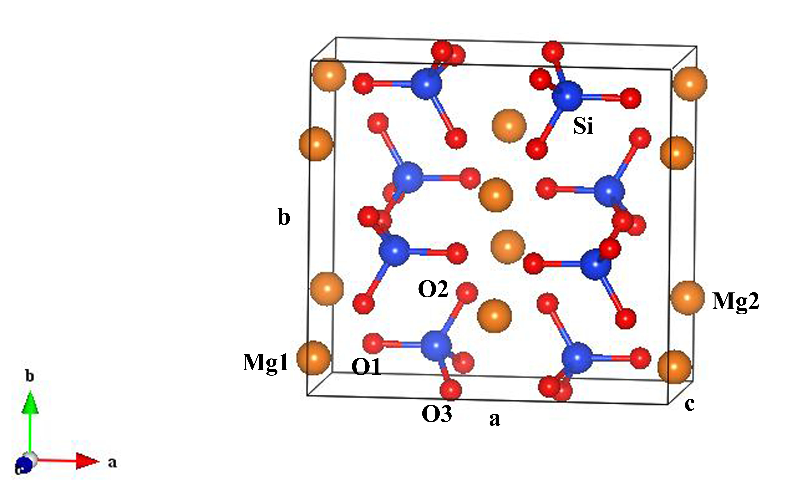
Рис. 5. Элементарная ячейка MgSiO₃

Для практического использования предложена технология проектирования проточных частей радиально-осевой турбины, обеспечивающая повышение эффективных показателей комбинированных двигателей. В результате численной реализации комплексного метода расчета получен геометрический аналог проточной части турбины турбокомпрессора ТКР-11, который при работе в составе комбинированного двигателя позволит эффективно срабатывать нестационарное воздействие со стороны поршневой части, и тем самым снизить удельный расход топлива. (Пассар А.В., Тимошенко Д.В. // Известия Томского политехнического университета. 2015. Т. 326, № 5. С. 79-90.)
На транспорте и в промышленности широко используются детали из титановых сплавов. Исследован процесс формирования и свойства износо- и жаростойких покрытий из новых электродных материалов на поверхности титановых сплавов. Определены технологические параметры, влияющие на свойства покрытий, и эффективность формирования высокопрочных двухслойных градиентных покрытий. (Власенко В.Д., Мулин Ю.И. Формирование износо- и жаростойких покрытий на поверхностях титановых сплавов методом электроискрового легирования // Физика и химия обработки материалов. 2015. № 1. С. 79-84.)
Для повышения эффективности процесса ЭИЛ в качестве легирующих электродов предлагается использование порошковых концентратов, полученных из минерального сырья, полученных горными предприятиями Дальневосточного региона. Показано значительное повышение физико-механических свойств стали после электроискрового легирования их концентратами, а также значительное упрощение технологии обработки и повышение ее экономической эффективности. Полученные зависимости позволяют определить ресурс работы образованных покрытий и выбирать необходимые параметры режимов обработки. (Власенко В.Д., Верхотуров А.Д. // Упрочняющие технологии и покрытия. 2015. № 1 (121). С. 6-15.)
Предложена и исследована модель распространения вторичных задержек поездов. Результаты могут быть использованы при планировании расписания движения поездов на Транссибирской магистрали. (Давыдов Б.И., Чеботарев В.И. // Транспорт: наука, техника, управление. 2015. №1. С. 65-67.)
Разработан метаэвристический эволюционный алгоритм приближенного решения трехиндексных планарных транспортных задач с нелинейной целевой функцией стоимости произвольного вида. Нелинейный вид целевой функции позволяет учесть особенности современной рыночной экономики. К числу решаемых задач относятся практически важные задачи с несколькими типами транспортных средств, с промежуточными центрами хранения или переработки и другие. Для ускорения решения задач большой размерности разработан параллельный эволюционный алгоритм для вычислительных кластеров. (Пересветов В.В. // Вестник ТОГУ. 2015. № 2 (37). С. 113-120.)
Проведена численная реализация комплексного метода расчета на примере проточной части радиально-осевой турбины турбокомпрессора ТКР-14, работающего в составе комбинированного двигателя. Найден геометрический аналог проточной части турбины турбокомпрессора ТКР-14, который при работе в составе комбинированного двигателя позволит эффективно срабатывать нестационарное воздействие со стороны поршневой части, и тем самым снизить удельный расход топлива. На рис. 6 показано отличие рабочих колес спроектированных с помощью метода Лагранжа от рабочих колес, спроектированных с помощью метода Н. Мидзумати. (Пассар А.В., Тимошенко Д.В. // Автомобильная промышленность. 2015. № 5. С. 31-35.)
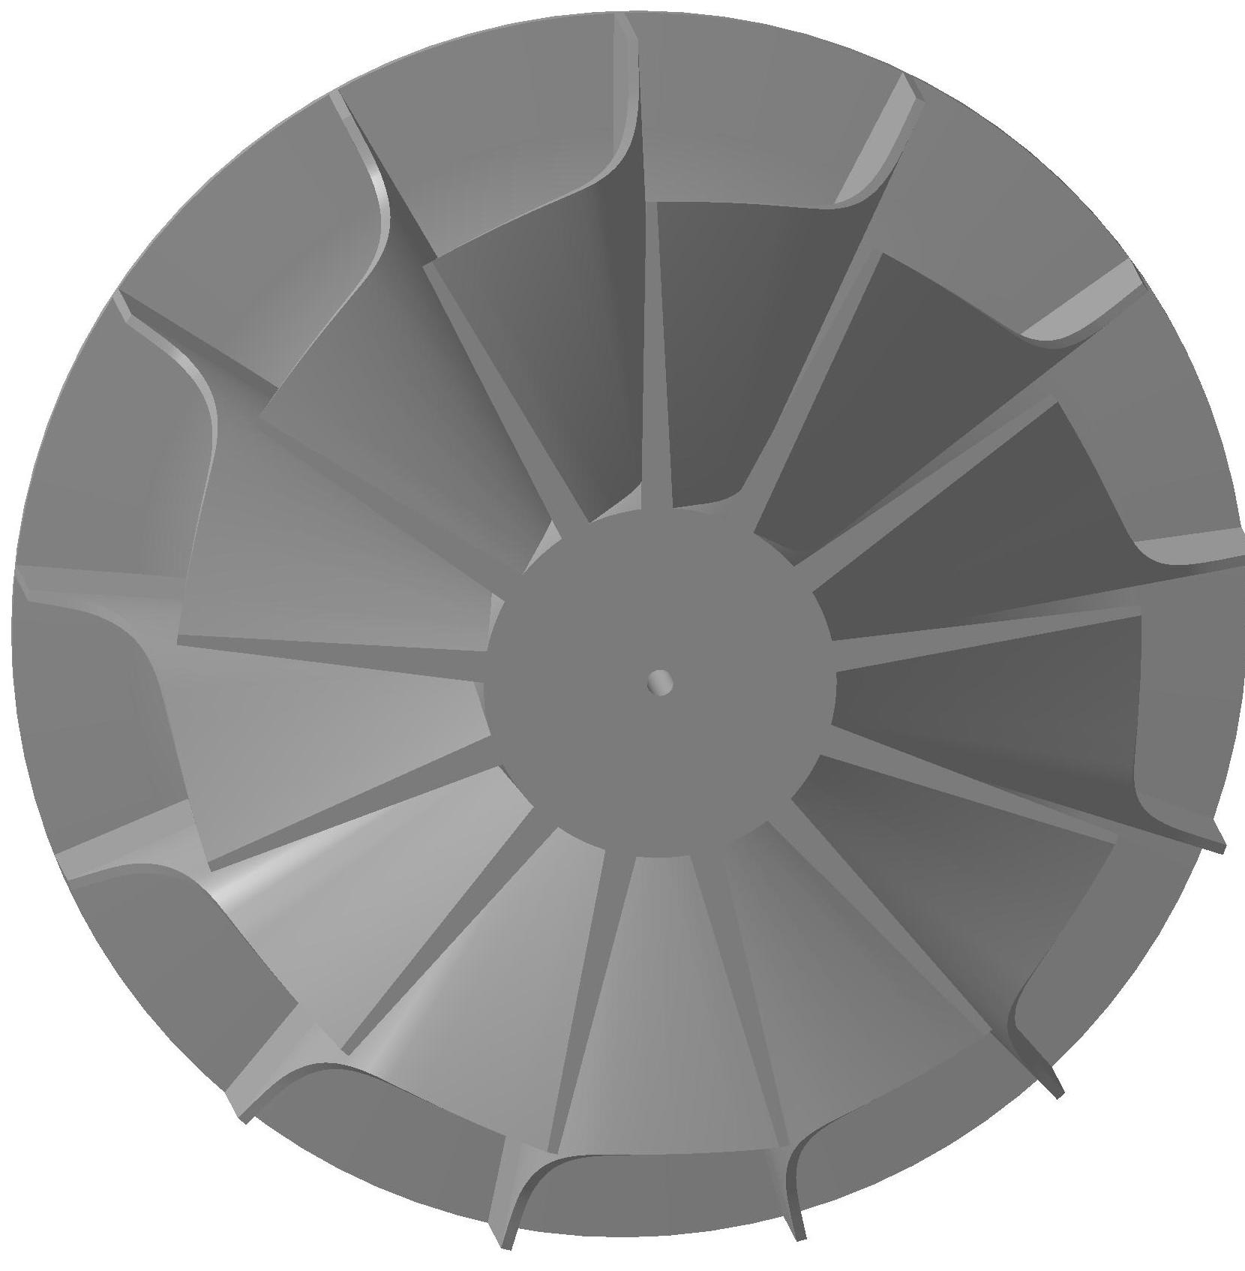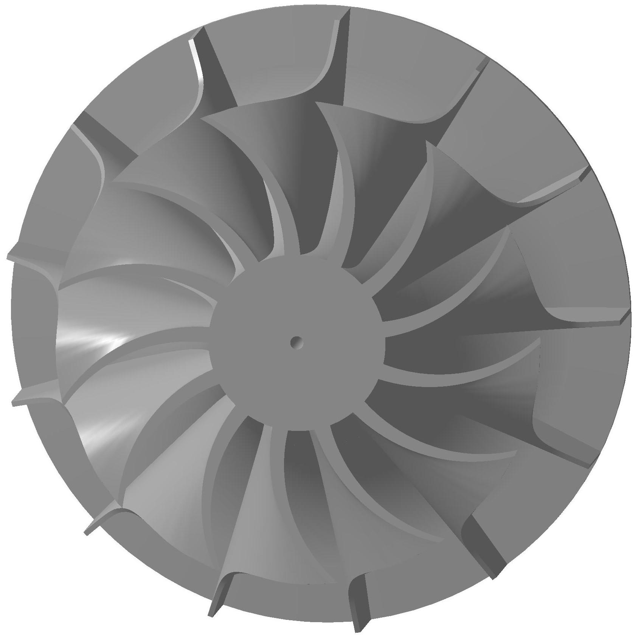
а) б)
Рис. 6. Отличие рабочих колес спроектированных с помощью метода Лагранжа от рабочих колес спроектированных с помощью метода Н. Мидзумати: а) рабочее колесо спроектировано с помощью метода Лагранжа; б) рабочее колесо спроектировано с помощью метода Н. Мидзумати.

Проведены экспериментальные исследования по установлению влияния конструктивного параметра крутки воздуха дутьевых горелок печей Хабаровского нефтеперерабатывающего завода на образование оксидов азота NO_{x}. Установлено, что целесообразно эксплуатировать дутьевые горелки печей НПЗ с интенсивностью крутки воздушного потока в диапазоне , так как это позволяет сократить выбросы высокотоксичных оксидов азота на 15 – 18%. (Катин В.Д., Косыгин В.Ю., Березуцкий А.Ю., Кулябина Н.В. // Экология промышленного производства. 2015. № 2 (90). С. 21–23.)
Изложены проблемы выбора степени радиальности радиально-осевой турбины комбинированного двигателя. Проведены расчетные исследования по влиянию степени радиальности на характеристики радиально-осевой турбины турбокомпрессора ТКР-14. Все расчетные исследования проводятся на базе предложенного ранее авторами комплексного метода расчета. Представлены характеристики турбин по КПД и по мощности в стационарном потоке. На основе этих характеристик показано, что с уменьшением степени радиальности КПД турбины и мощность растут. (Булгаков В.К., Пассар А.В., Тимошенко Д.В. // Вестник Тихоокеанского государственного университета. 2015. № 1(36). С. 115-124.)

Направление № 34 фундаментальных научных исследований «Теория информации, научные основы информационно-вычислительных систем и сетей, информатизации общества, квантовые методы обработки информации»
Поставлена и решена задача по идентификации, моделированию и представлению в базах данных бизнес-процессов, повторяющихся с регулярной и нерегулярной периодичностью. Показано, что периодические данные всегда ассоциируются с парой <тип процесса, тип сущности>. Разработан алгоритм поиска таких данных в структурированных информационных массивах. Предложены и исследованы на предмет сопоставимого качества альтернативные моделирующие структуры (рис. 7, 8). (Родионов А.Н. // Информационные технологии. 2015. Т. 21, № 9. С. 643-650.)
а)
б)
t
t
T_{p}=7
T_{p}=2
T_{p}=2
T_{p}=2
Рис. 7. Примеры групповой цикличности
T_{p}=7
T_{p}=7
T_{p}=2
T_{p}=3
T_{p}=3
T_{p}=2
T_{p}=2
T_{p}=3
Level=1
Level=2
12345678910111213141516171818192021
T_{p}=2
T_{p}=2
T_{p}=2
T_{p}=2
T_{p}=3
T_{p}=3
T_{p}=2
T_{p}=2
T_{p}=3
12345678910111213141516171818192021
Entity-структура
Multipurpose-структура
Mp-структура
Chronon-структура
R(Multipurpose)={
,
,
,
}
Pr-структура
Рис. 8. Структурная организация «циклического» кластера
Для многопользовательских приложений, взаимодействующих с семантическими и справочными объектами централизованной базы данных, разработаны альтернативные протоколы двухстороннего обмена данными, исключающие появление дубликатов 2-го рода, возникающих вследствие использования стратегии отсоединённого доступа. Экспериментальным путём установлены диапазоны применимости протоколов для реляционных таблиц произвольной мощности, переменной длины транзакционной очереди и фиксированных соотношений транзакций монопольно и разделяемо блокирующих ресурсы (рис. 9). (Родионов А.Н., Решетникова О.В. // Вестник Новосибирского государственного университета. Серия: Информационные технологии. 2015. Т. 13, № 2. С. 64-75.)

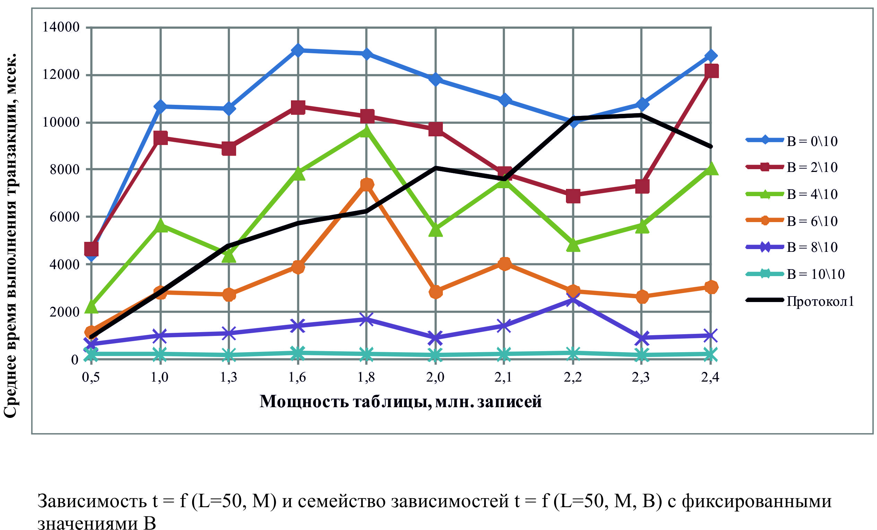
Рис. 9. Зависимость t = f (L = 50, M) и семейство зависимостей t = f (L = 50, M, B)
с фиксированными значениями B

Направление № 37 фундаментальных научных исследований «Научные основы и применения информационных технологий в медицине»

Рассмотрены математические методы сегментации изображений стандарта Dicom для задач распознавания медицинских изображений. Выполнены процедуры выделения контуров объектов методом Canny и дополнительными алгоритмами обработки растровых изображений (рис. 10). Результаты исследований позволяют вычислить морфометрические, геометрические и гистограммные свойства образований в организме человека и обеспечить эффективное медицинское лечение. (Дороничева А.В., Савин С.З. // Фундаментальные исследования. 2015. № 5-2. С. 294-298.)
Рис. 10. Применение алгоритма сегментации Canny c разными значениями
уровней порога

Создана динамическая модель для исследования пространственного распределения стохастических сигналов, отображающих формирование биопотенциалов коры головного мозга. Изучены процессы формирования и распространения сигналов, моделирующих биопотенциалы коры головного мозга. Модель пространственного распределения стохастических сигналов корректно отображает процесс формирования биопотенциалов коры головного мозга в контрольных зонах. Результаты исследований могут послужить основой для создания тренажера развития эпилептических и нейронаркологических состояний в центральной нервной системе человека. (Косых Н. Э., Кочнев А. Е., Савин С. З. // Электронное научное издание «Ученые заметки ТОГУ». 2015. Т., № 4. С. 31-47.)
Изучалось влияние шума трактора на сердечно-сосудистую систему человека с помощью фотоплетизмографического (ФПГ) сигнала. Для анализа различий в работе сердечно-сосудистой системы, возникающих под воздействием различных уровней шума трактора, были применены преобразование Фурье, методы нелинейного анализа временных рядов и тест Вейланда. Результаты показали, что отношение двух основных частотных компонент, полученные с помощью анализа Фурье, а также трансляционная ошибка теста Вэйланд способны выявить различия в ФПГ, возникающие при воздействии шума (рис. 11, 12). Кроме того, ошибка теста Вэйланда менее зависима от субъекта измерения, чем отношение частот, что делает ошибку теста Вэйланда полезным индексом для применения к мониторингу здоровья людей в режиме реального времени. (Sviridova N., Sakai K. // Engineering in agriculture, environment and food. 2015. Vol. 8, Iss. 3. doi:10.1016/j.eaef.2015.03.006.)
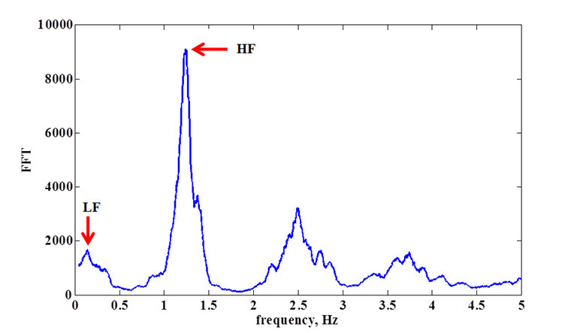
а)
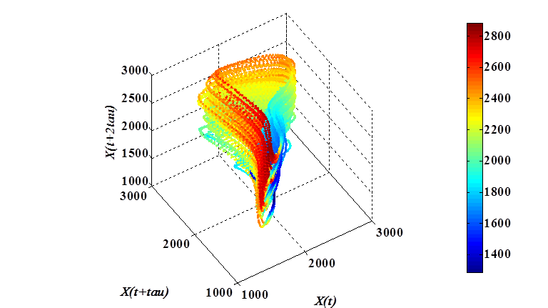

б)

Рис. 11. Воздействие фонового шума: a –спектр Фурье; б – реконструированный аттрактор
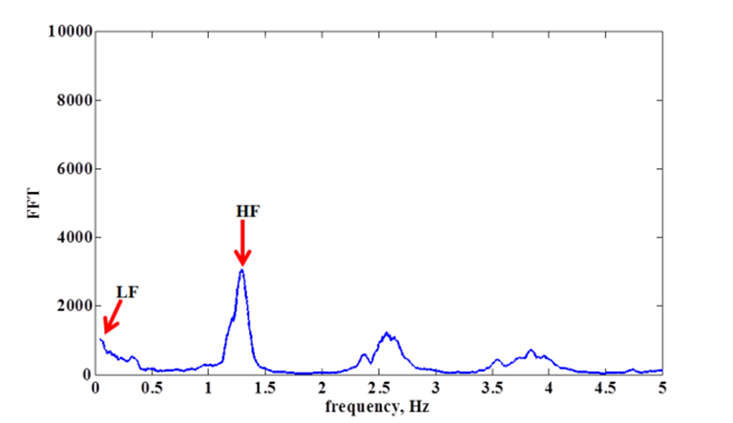
а)

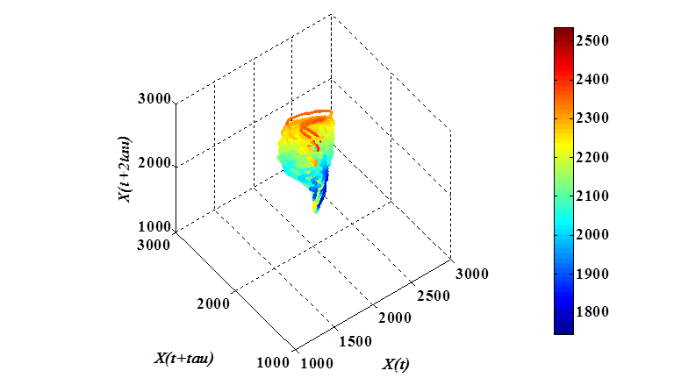
б)

Рис. 12. Воздействие шума высокого уровня:
a –спектр Фурье; б – реконструированный аттрактор

Направление № 38 фундаментальных научных исследований «Проблемы создания глобальных и интегрированных информационно-телекоммуникационных систем и сетей, развитие технологий и стандартов GRID»
Совместными усилиями специалистов ВЦ ДВО РАН, ИВиС ДВО РАН, ИКИ РАН и ДЦ ФГУП НИЦ «Планета» создана и развивается информационная система «Мониторинг активности вулканов Камчатки и Курил» (VolSatView), позволяющая работать с различными спутниковыми и наземными данными. В VolSatView имеется развитый инструментарий для анализа гиперспектральных данных, который можно применять для решения различных задач исследования активности вулканов. Выяснено, что при изучении спектральных характеристик пирокластических пород андезитового состава более показательной является спектральная отражательная способность, при изучении свежих горячих лавовых потоков – спектральная яркость (рис. 13, 14). (Гордеев Е.И., Гирина О.А., Лупян Е.А., Кашницкий А.В., Уваров И.А., Ефремов В.Ю., Мельников Д.В., Маневич А.Г., Сорокин А.А., Верхотуров А.Л., Романова И.М., Крамарева Л.С., Королев С.П. // Современные проблемы дистанционного зондирования Земли из космоса. 2015. Т. 12, № 1. С. 113-128.)

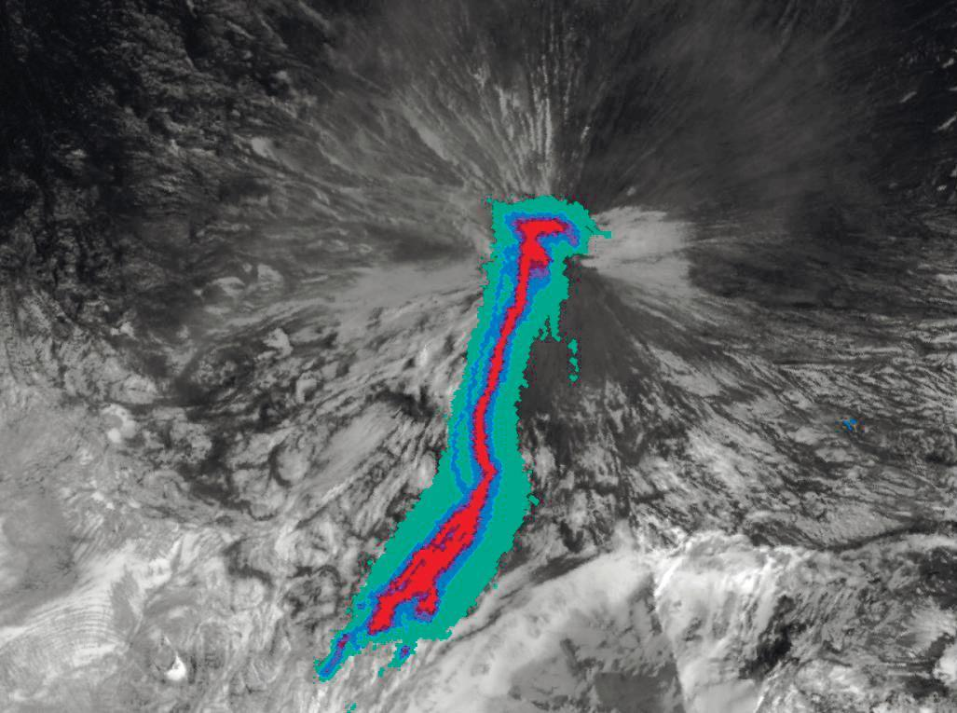
Рис. 13. Результаты классификации изображения лавового потока во время извержения вулкана Ключевской, полученного прибором Hyperion 17.10.2013

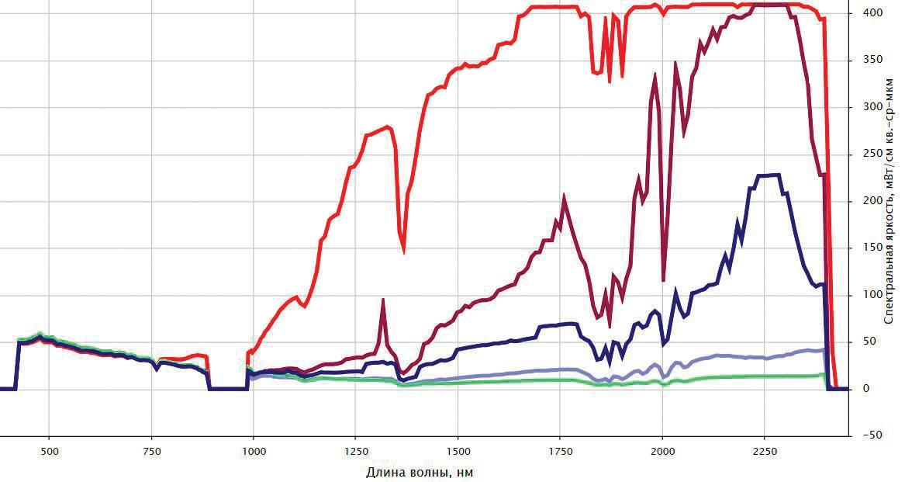
Рис. 14. Осредненные профили спектральной яркости различных участков лавового потока: красный – горячий поток, фиолетовый и синий – части потока на разных стадиях остывания, голубой и зеленый – зоны опосредованного воздействия лавового потока на окружающие его породы

